УПРАВЛЕНИЕ ОБРАЗОВАНИЯ ИСПОЛНИТЕЛЬНОГО КОМИТЕТА
НИЖНЕКАМСКОГО МУНИЦИПАЛЬНОГО РАЙОНА РЕСПУБЛИКИ ТАТАРСТАН
МУНИЦИПАЛЬНОЕ БЮДЖЕТНОЕ УЧРЕЖДЕНИЕ
ДОПОЛНИТЕЛЬНОГО ОБРАЗОВАНИЯ «ДЕТСКАЯ ШКОЛА ИСКУССТВ»
НИЖНЕКАМСКОГО МУНИЦИПАЛЬНОГО РАЙОНА РЕСПУБЛИКИ ТАТАРСТАН

Методические рекомендации по организации внеурочной деятельности
учащихся учреждений дополнительного образования детей

г.Нижнекамск
2017 год
Пояснительная записка
Преподавание в Детской школе искусств направлено на всестороннее гармоничное развитие личности детей и подростков, формирование их мировоззрения, нравственного и эстетического идеала, воспитание культуры чувств. Организация школьных творческих проектов при этом не носит обязательный характер, роль ее в достижении целей образовательного процесса дополнительная, вспомогательная. Однако, творческие проекты и конкурсы способствует подъему общей художественной культуры учащихся, формированию сферы духовных интересов и убеждений. Участвуя в различных мероприятиях, учащиеся получают возможность свободной реализации своих художественных идей, приобретают навыки общения со сверстниками и взрослыми, умение понимать, различать, чувствовать искусство, оценивать результаты своей творческой деятельности. Организация мероприятий для учащихся в спокойной, доверительной, доброжелательной атмосфере, где каждый может выразить свои личностные качества, найти единомышленников, имеет особенную ценность. Только проявляя внимание к интересам подрастающего поколения, мы, взрослые, сможем понять наших детей, помочь им в самореализации и воспитать их добрыми, отзывчивыми людьми. Кроме того, организация внеурочной работы имеет большое значение для повышения качества образовательного процесса, осознания его смысла. Применяя свои навыки и умения, приобретенные в процессе обучения, дети понимают значимость своей творческой деятельности и находят область ее применения. Это является мотивацией для дальнейшего обогащения своих знаний, стремления развиваться и повышать уровень своего мастерства.
Цель: объединение детей и подростков, обучающихся в детских школах искусств, а также их преподавателей в творческие группы, разрабатывающие и реализующие собственные художественные проекты.
Задачи:
- приобщение обучающихся к культурным и общепринятым ценностям;
- развитие у детей и подростков собственного видения художественных образов, способностей воплощения их с помощью различных видов искусства;
- формирование навыков общения, коллективного творчества, проявления уважения к интересам окружающих.
Данный материал рассчитан на широкое применение в детских школах искусств, где присутствуют все условия для ее успешной реализации. Разрабатывая новые формы организации внеурочной работы, следует руководствоваться следующими принципами: воспитательное значение, художественная целостность предлагаемой информации, доступных школьных проектов показала, что дети с удовольствием и заинтересованностью относятся ко всем новым свежим идеям и планам, ярко и индивидуально проявляют свои творческие и артистические способности.
Положение
школьного творческого проекта «Арт-прорыв»,
посвященного 50-летитю города Нижнекамск

I. Общие положения

Конкурс проводится среди учащихся МБУ ДО «Детская школа искусств». Творческий проект призван способствовать повышению общей осведомленности учащихся о науках и научных открытиях, углублению их знаний в области науки, техники и искусства.

II. Цели и задачи проекта:
- Выявление в процессе и по результатам деятельности уровня развития умений и навыков учащихся, готовности к композиционно-конструктивному мышлению, умение принять различные средства выразительности.
- Поддержка одаренных детей и ярких, креативных педагогов.
- Стимулирование интереса учащихся к самообразованию, активизирование их познавательной и творческой деятельности.

III. Условия и порядок проведения конкурса
3.1. Время проведения мероприятия: 22 сентября 2016 года в 15:00 часов в основном здании МБУ ДО «Детская школа искусств».
3.2. В конкурсе принимают участие творческие группы, состоящие из учащихся 4-7 классов и преподавателей отделения «Изобразительное искусство». Состав творческих групп: не более 5-ти учащихся.
3.3. Конкурс проводится по следующим номинациям:
«Лучший моделист-конструктивист».
Тема предполагает создание трех или двухмерной композиции на заданную тему, с использованием разноструктурного бросового материала (картон, пластик, металл, шланги, трубы, проволока, пружины, шины и др.) В архитектурном объекте должны быть переданы узнаваемые черты предполагаемой темы:
1. Лодка моей судьбы.
2. Терем-башмачок.
3. Лошадь-мобиль.
4. Башня интернационала.
5. Эко фабрика.
6. Я - робот.
7. Космический корабль.
«Лучший колористический максималист» (живопись).
Задание предполагает абстрактную живопись на основе цветовых экспрессивных пятен, новых форм, рельефов, с использованием разных материалов и инструментов (мастехин, валик, кисти, поролон, щетки, трафареты, оттиски и даже кисти собственных рук).
Темы:
1. Зимний карнавал.
2. Грозовая ночь.
3. Песчанная флора.
4. Пространство переживаний.
5. Голубой путь.
6. Вселенская любовь.
7. Красные фигуры, синяя вода.
8. Возраст леса.

«Лучший концептуалист» (коллаж).
Тема предполагает создание образа, передающего статику, динамику, ритм, настроение и характерные особенности профессии с использованием различных материалов (картон, пластик, текстиль и др.).
Темы:
1. Внук моей бабушки.
2. Школа будущего в городе Нижнекамске.
3. Ю.Гагарин в полете.
4. ТВ - виолончель
5. Я был деревом в городе Нижнекамске.
6. Пламенеющий жираф.
7. Воображаемое животное.
8. Человек, который летел в Космос из своей квартиры.

3.4. В работе применяются разноструктурные материалы, нетрадиционные способы исполнения. В композиции должны быть переданы статика, динамика, характерные черты воплощаемого образа. Все творческие задания должны соответствовать заявленной теме, иметь элементы новизны, креативности и оригинальности.

IV. Награждение участников
4.1. Победители конкурса награждаются дипломами I, II, III степени.
Жюри оставляет за собой право не присуждать призовые места, при возникновении ситуации, когда нет достойных претендентов.

Автор Закирова Диляра Фаридовна,
преподаватель изобразительного искусства

ИТОГИ
школьного творческого проекта «Арт-прорыв»

Харитонова Людмила Александровна,
заместитель директора;
Закирова Диляра Фаридовна,
преподаватель изобразительного искусства

В рамках празднования 50-летия города Нижнекамска для учащихся 2-7 классов отделения «Изобразительное искусство» в Детской школы искусств был проведен конкурс «АРТ - прорыв». Творческий проект призван способствовать повышению общей осведомленности учащихся о науках и научных открытиях, углублению их знаний в области науки, техники и искусства.

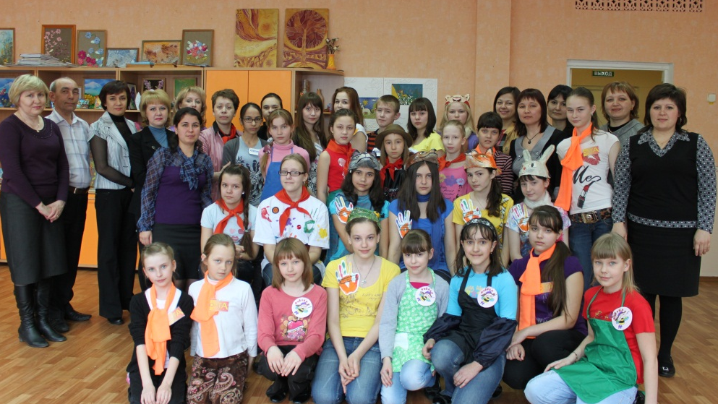

Цели и задачи проекта:
- Выявление в процессе и по результатам деятельности уровня развития умений и навыков учащихся, готовности к композиционно-конструктивному мышлению, умение принять различные средства выразительности.
- Поддержка одаренных детей и ярких, креативных педагогов.
- Стимулирование интереса учащихся к самообразованию, активизирование их познавательной и творческой деятельности.

Конкурс проводился по следующим номинациям:
«Лучший моделист-конструктивист».
Тема предполагает создание трех или двухмерной композиции на заданную тему, с использованием разноструктурного бросового материала (картон, пластик, металл, шланги, трубы, проволока, пружины, шины и др.) В архитектурном объекте должны быть переданы узнаваемые черты предполагаемой темы:
1. Лодка моей судьбы.
2. Терем-башмачок.
3. Лошадь-мобиль.
4. Башня интернационала.
5. Эко фабрика.
6. Я - робот.
7. Космический корабль.

«Лучший колористический максималист» (живопись).
Задание предполагает абстрактную живопись на основе цветовых экспрессивных пятен, новых форм, рельефов, с использованием разных материалов и инструментов (мастехин, валик, кисти, поролон, щетки, трафареты, оттиски и даже кисти собственных рук).
Темы:
1. Зимний карнавал.
2. Грозовая ночь.
3. Песчанная флора.
4. Пространство переживаний.
5. Голубой путь.
6. Вселенская любовь.
7. Красные фигуры, синяя вода.
8. Возраст леса.

«Лучший концептуалист» (коллаж).
Тема предполагает создание образа, передающего статику, динамику, ритм, настроение и характерные особенности профессии с использованием различных материалов (картон, пластик, текстиль и др.).
Темы:
1. Внук моей бабушки.
2. Школа будущего в городе Нижнекамске.
3. Ю.Гагарин в полете.
4. ТВ - виолончель
5. Я был деревом в городе Нижнекамске.
6. Пламенеющий жираф.
7. Воображаемое животное.
8. Человек, который летел в Космос из своей квартиры.

В работе применяются разноструктурные материалы, нетрадиционные способы исполнения. В композиции должны быть переданы статика, динамика, характерные черты воплощаемого образа. Все творческие задания должны соответствовать заявленной теме, иметь элементы новизны, креативности и оригинальности.

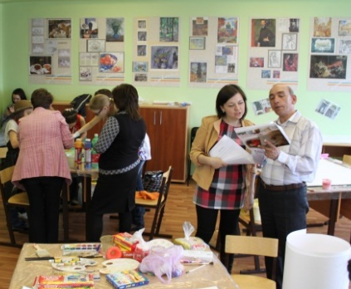
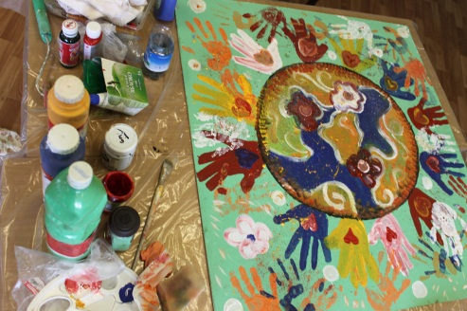
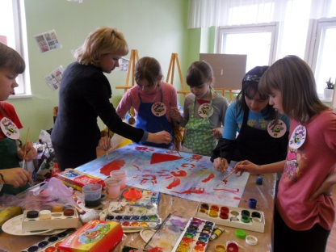

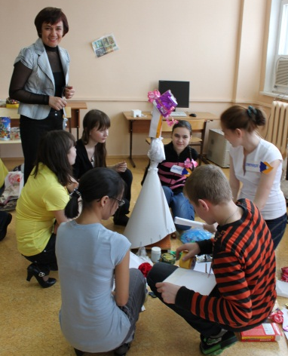
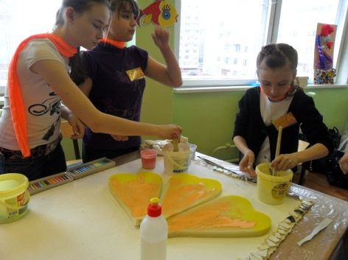
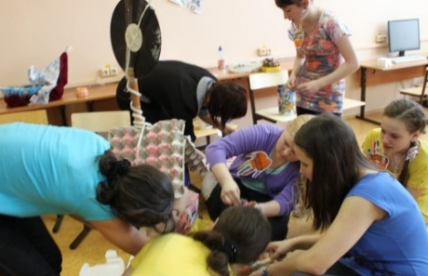

В конкурсе приняли участие пять команд:

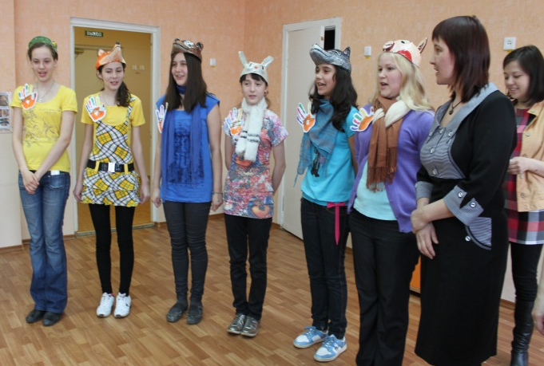 | Команда «Профсоюз»  Руководители:  Исламхузина Гузэль Фаритовна,  Закирова Диляра Фаридтовна
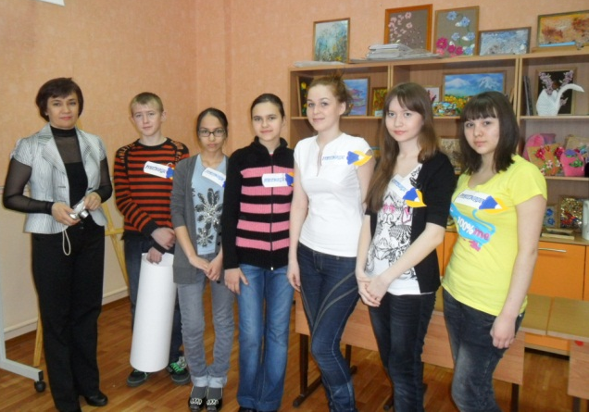  Команда «Рукотворцы»  Руководитель Исхакова Наиля Габдулхаковна. | 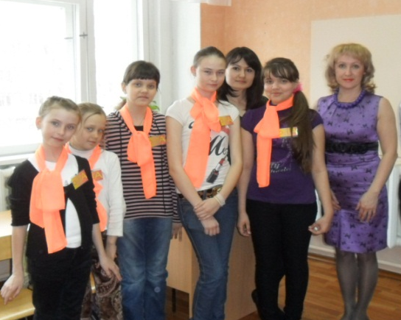  Команда «Комета»  Руководители:  Ибушева Светлана Валерьевна,  Сафиулина Фануза Ниязовна.
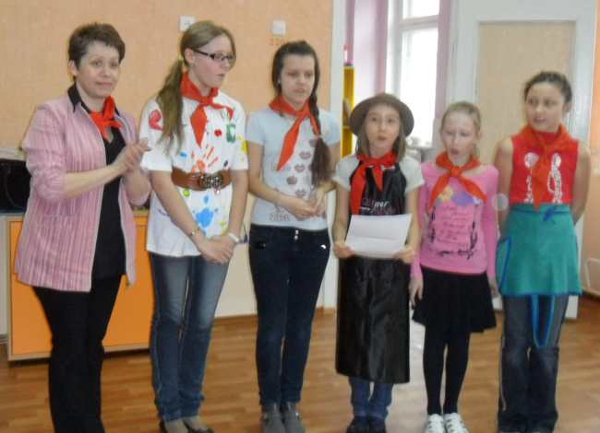  Команда «Рыцари искусства»  Руководитель Потемкина Елена Леонидовна. | 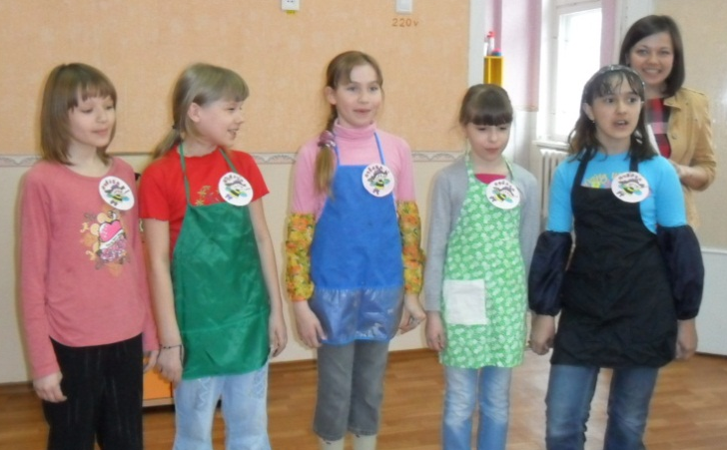  Команда «Пчелки»  Руководитель Альметова Лилия Мохтаровна.

По условиям конкурса каждая команда представила краткую презентацию - приветствие. Капитаны команд выбрали по жребию три темы для конкурсного задания, после чего команды приступили к коллективному исполнению творческих проектов.
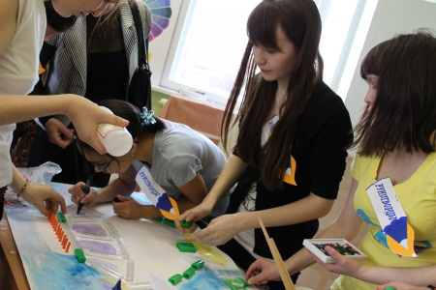
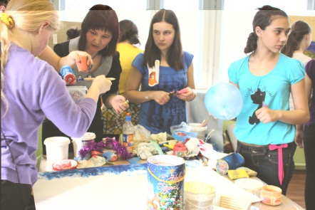
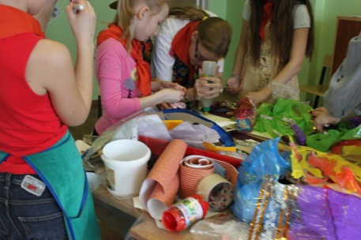

Работа в буквальном смысле кипела в двух аудиториях. Каждая команда приготовила большое количество материалов. При конструктивном соединении несовместимые вещи, в руках талантливых детей превращались в произведения искусства. По условиям конкурса на каждое задание отводилось всего 20 минут. Вот при таких архи-сложных условиях проявлялись самые качественные черты командных звеньев - это мобильность, слаженность и творческая инициатива. В минуты создания произведений все были сосредоточены на своих объектах, а независимые эксперты искали момент, чтобы уловить неповторимый кадр и запечатлеть его чувствительной фотовспышкой. Пройдя все три этапа творческого созидания все команды опять вместе, для того, чтобы поздравить друг друга с успешным финалом.
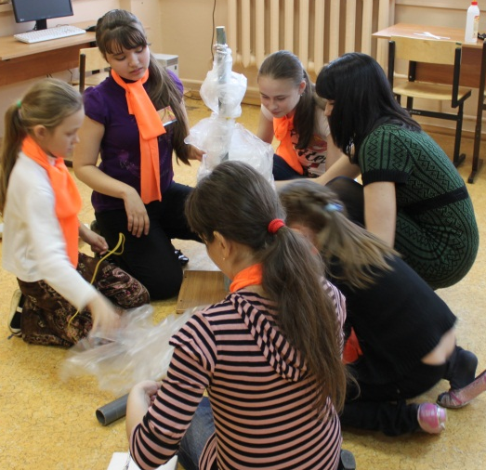
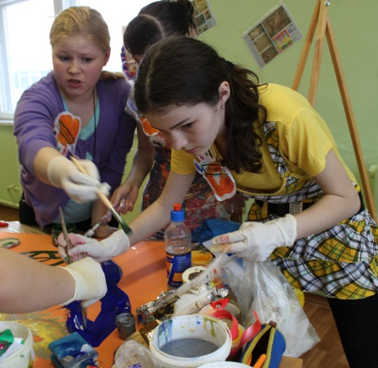
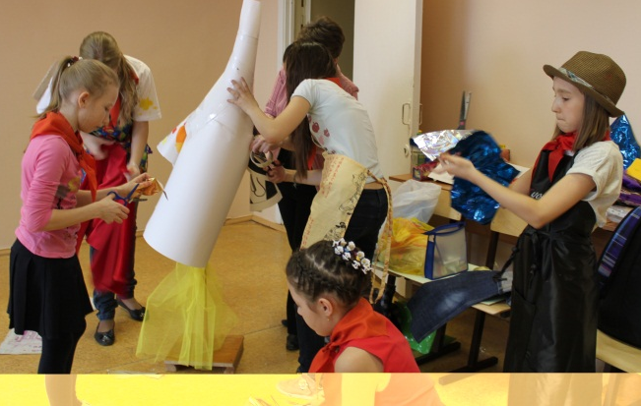

Все команды получили высокую оценку за эксклюзивное создание новых художественных проектов и были награждены дипломами.
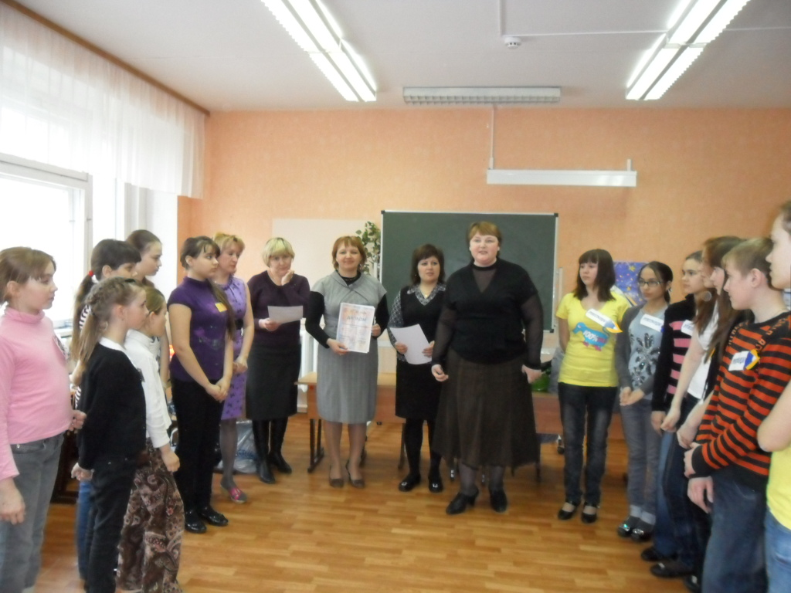

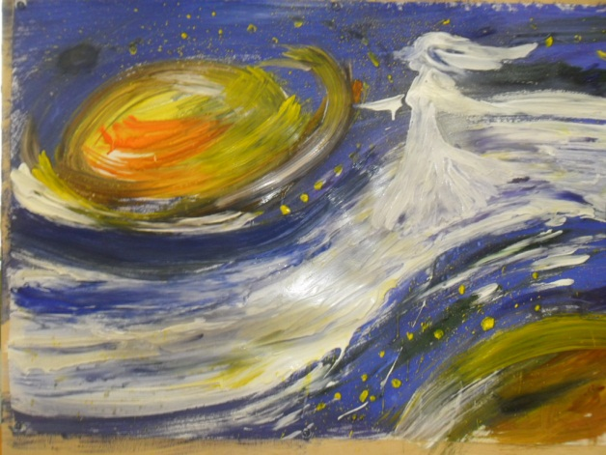

Команда «Комета» была удостоена дипломом I степени в номинации «Лучший колористический максималист» за творческую работу «Голубой путь».

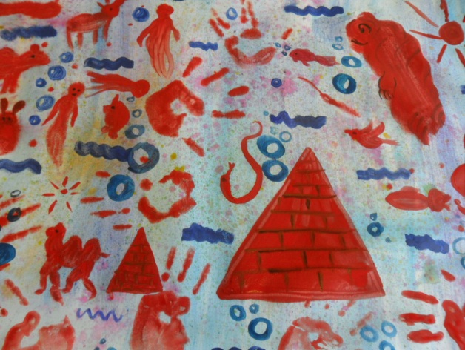

Команда «Пчелки» удостоена дипломом II степени в номинации «Лучший колористический максималист» за работу «Красные фигуры, синяя вода».

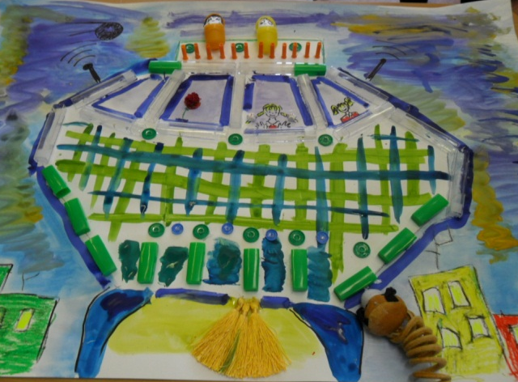

Команда «Рукотворцы» награждена дипломом в номинации «Лучший концептуалист» за проект
«Школа будущего в городе Нижнекамске».
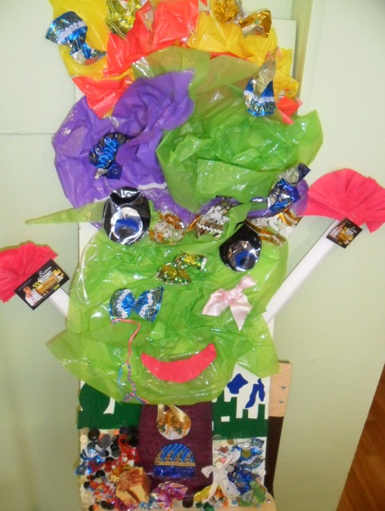

Команда «Рыцари искусства» награждены
дипломом в номинации «Лучший концептуалист» за проект «Я был деревом в городе Нижнекамске».

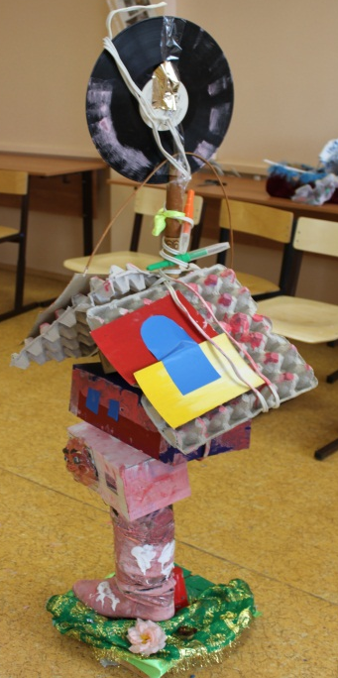
Команда «Профсоюз» удостоена дипломом в номинации «Лучший моделист-конструктивист»
за конструкцию «Терем-башмачок».

Положение
школьного творческого проекта «Арт-прорыв»,
посвященного 70-летию Победы в Великой Отечественной войне
1941-1945 годов

I. Общие положения

Конкурс проводится среди учащихся МБУ ДО «Детская школа искусств». Конкурс призван способствовать развитию творческого и интеллектуального потенциала юных художников, формированию их нравственно-мировоззренческих, в том числе гражданско-патриотических позиций через осмысление событий Великой Отечественной войны

II. Цели и задачи конкурса
2.1. Формирование чувства патриотизма и гражданской позиции, воспитание обучающихся в духе любви к родине, сохранение памяти и повышение знаний о событиях и фактах ВОВ.
2.2. Развитие художественных, творческих и технических дарований детей.
2.3. Активизация интереса к истории своей страны;
2.4. Стимулирование творческой активности детей и преподавателей.

III. Порядок проведения конкурса
3.1. Время проведения мероприятия: 16 апреля 2015 года в 15:00 часов в основном здании МБУ ДО «Детская школа искусств».
3.2. В конкурсе принимают участие творческие группы, состоящие из учащихся 4-7 классов и преподавателей отделения «Изобразительное искусство». Состав творческих групп: не более 5-ти учащихся.
3.3. Программа мероприятия включает 3 этапа:
- Приветствие. Учащимся предстоит показать приветствие на военно-патриотическую тему (название творческой группы, девиз). Для воссоздания атмосферы праздника Победного мая 1945 года, продемонстрировать экипировку – одежду в стиле 40-х годов.
- Презентация. Создание и демонстрация презентации, военно-патриотической тематики, выполненной с применением средств информационных компьютерных технологий, видео-технологий. Продолжительность презентации не более 5 минут.
- Творческий конкурс. Конкурсантам предлагается выполнить творческую работу на тему, посвященную 70-летию Победы в Великой Отечественной войне 1941-1945 годов. Содержание работы должно иллюстрировать историческую и общественную значимость истории России в жизни человека и пропагандировать:
- гуманизм, благодарность, добро, толерантность;
- знание истории России;
- любовь к Родине
Творческая работа – на выбор авторов: боевой листок к 70-летию ПОБЕДЫ; арт-объект, который бы символизировал идеи мира.

IV. Награждение участников
4.1. Победители конкурса награждаются дипломами I, II, III степени.
Жюри оставляет за собой право не присуждать призовые места, при возникновении ситуации, когда нет достойных претендентов.

Автор Закирова Диляра Фаридовна,
преподаватель изобразительного искусства

Положение школьной теоретической олимпиады
по сольфеджио

I. Общие положения
Теоретическая олимпиада проводится среди учащихся 4-х классов МБУ ДО «Детская школа искусств». Теоретическая олимпиада призвана способствовать развитию интереса учащихся к предмету сольфеджио, формированию потребности в самореализации.

II. Цели и задачи олимпиады:
2.1. Совершенствование уровня знаний и практических навыков учащихся;
2.2. Совершенствование методики преподавания сольфеджио в МБУ ДО «Детская школа искусств»;
2.3. Выявление и поддержка одаренных детей, их профессиональная ориентация;
2.4. Укрепление интереса учащихся к предмету сольфеджио, развитие творческих способностей.

- Условия и порядок проведения олимпиады
  - Олимпиада проводится в МБУ ДО «Детская школа искусств» 3 декабря 2017 года в 15.00 часов.
3.2. Олимпиада по сольфеджио проводится среди учащихся 4-х классов (по программе семилетнетнего обучения).
3.3. Олимпиада проводится в один этап.
3.4. Конкурсные задания олимпиады:
1.Приветствие команд.
2. Пение с листа (по учебнику Калмыков-Фридкин «Сольфеджио»).
3. Конкурс капитанов
4. Ритмический диктант.
5. Музыкальный кроссворд.
6. Составить из букв слова связанные с музыкой.

- Подведение итогов олимпиады
Победители конкурса награждаются дипломами I, II, III степени.
Жюри оставляет за собой право не присуждать призовые места, при возникновении ситуации, когда нет достойных претендентов.

Автор: Гимранова Галия Гарафетдиновна,
преподаватель сольфеджио

Положение
о школьном конкурсе вокалистов
«ДЕБЮТ»

- Общие положения

Конкурс проводится среди учащихся Детской школы искусств отделения «Сольное пение». Конкурс призван способствовать развитию исполнительского мастерства юных вокалистов, формированию потребности в самореализации.

- Цели и задачи конкурса

2.1. Выявление и поддержка наиболее талантливых и перспективных детей в области вокального исполнительства;
2.2. Стимулирование творческой активности детей и преподавателей;
2.3. Повышение художественного уровня репертуара и исполнительского мастерства.

- Порядок проведения конкурса

Конкурс проводится в один тур 5 марта 2017 года в Детской школе искусств по параллелям классов. Заявки принимаются до 19 февраля 2017 года на электронную почту prazdnikovaan@mail.ru.

- Состав участников, возрастные группы участников, конкурсные требования

4.1. Количественный состав участников:
- дуэт
- ансамбль
4.2.Участники распределяются по следующим возрастным группам:
младшая группа – 2 - 4 классы
средняя группа – 5 - 7 классы
4.3. Все участники готовят 2 произведения разного характера.
4.4. Номинации: группа А – эстрадное пение, группа Б – академическое пение.
Для участников группы А допускается минимальное количество прописанного или «живого» БЭК- вокала (если он не дублирует основную партию). Не допускается использование double- трека.

4.4. Оценка конкурсных номеров ведется по 5-бальной системе по следующим критериям:
- Чистота интонирования
- Выразительность
- Сценическая культура
- Соответствие репертуара возрасту

- Награждение участников

Победители конкурса награждаются дипломами I, II, III степени.
Жюри оставляет за собой право не присуждать призовые места, при возникновении ситуации, когда нет достойных претендентов.

- Условия участия в конкурсе

Участие в конкурсе обязательно для всех учащихся 2 – 7 классов отделений «Сольного пения».

Авторы: Шамшудинова Гульфия Насиховна, директор;
Харитонова Людмила Александровна,
заместитель директора

Положение
о школьном конкурсе инструментального исполнительства «ИНСТРУМЕНТАЛЬНАЯ ПАНОРАМА (соло)»

I. Общие положения

Конкурс проводится среди учащихся МБУ ДО «Детская школа искусств». Конкурс призван способствовать развитию исполнительского мастерства юных музыкантов, пропаганде инструментального исполнительства.

II. Цели и задачи конкурса
2.1. Выявление и поддержка наиболее талантливых и перспективных детей в области инструментального исполнительства;
2.2. Активизация интереса к исполнительскому мастерству;
2.3.Стимулирование творческой активности детей и преподавателей.

III. Порядок проведения конкурса

Конкурс проводится в два тура.
I отборочный тур проводится на отделениях.
II тур – заключительный, состоится в МБУ ДО «Детская школа искусств» с 14 по 16 марта 2017 года.

IV. Номинации
- «Фортепиано»
- «Клавишный синтезатор», «Общее фортепиано»
- «Баян»
- «Духовые инструменты»
- «Струнные щипковые инструменты»
- «Струнные смычковые инструменты»
V. Возрастные группы участников

7 лет обучения | 5 лет обучения
I младшая группа – 1, 2 класс  II младшая группа – 3, 4 класс  средняя группа – 5 класс  старшая группа – 6, 7 класс | I младшая группа – 1 класс  II младшая группа – 2 класс  средняя группа – 3 класс  старшая группа – 4, 5 класс

VI. Конкурсные требования

1. Номинация:
- фортепиано
- клавишный синтезатор, общее фортепиано
Дата проведения: 16 марта 2017 г.
Конкурсная программа:
-фортепиано: две разнохарактерные пьесы (допускается исполнение художественного концертного этюда). Одна из пьес обязательно должна быть классического направления (венские классики, русские и зарубежные романтики);
- общее фортепиано и клавишный синтезатор: две разнохарактерные пьесы.
2. Номинация:
- баян
- духовые инструменты
- струнные щипковые инструменты
- струнные смычковые инструменты

Дата проведения: 14 марта 2017г.
Конкурсная программа:
- баян, домра, балалайка, мандолина: две разнохарактерные пьесы, одна из них обработка народной мелодии;
- скрипка, гитара: две разнохарактерные пьесы;
- духовые инструменты: две разнохарактерные пьесы без фонограммного сопровождения.
VII. Награждение участников
Победители конкурса награждаются дипломами I, II, III степени.
Жюри оставляет за собой право не присуждать призовые места, при возникновении ситуации, когда нет достойных претендентов.
Награждение победителей конкурса состоится 3 апреля 2017г.
VIII.Условия участия в конкурсе
Для участия в конкурсе необходимо предоставить заявку на участие (см. приложение №1) на электронный адрес prazdnikovaan@mail.ru. Заявки принимаются с 1 по 2 марта 2017 года. Участие всех преподавателей обязательно. Участники исполняют конкурсную программу на своих инструментах (кроме фортепиано).

Авторы: Шамшудинова Гульфия Насиховна, директор;
Харитонова Людмила Александровна,
заместитель директора

Положение
о школьном конкурсе
«ИНСТРУМЕНТАЛЬНАЯ ПАНОРАМА (ансамбли)»

I. Общие положения
Конкурс проводится среди учащихся МБУ ДО «Детская школа искусств».
Конкурс призван способствовать развитию коллективного исполнительского мастерства юных музыкантов, пропаганде инструментального исполнительства.

II. Цели и задачи конкурса
2.1. Конкурс проводится с целью сохранения традиций коллективного исполнительства.
2.2. Выявление и поддержка наиболее талантливых и перспективных детей в области инструментального исполнительства и сценической культуры.
2.3. Активизация интереса к исполнительскому мастерству.
2.4.Воспитание художественного вкуса и приобщение молодых исполнителей к лучшим образцам культуры и искусства.
2.5. Стимулирование творческой активности детей и преподавателей.

III. Порядок проведения конкурса
Конкурс проводится в один тур 1, 2 марта 2017 года в МБУ ДО «Детская школа искусств». Заявки принимаются до 19 февраля 2017 года на электронную почту.

IV. Номинации

- «Фортепианный ансамбль»
специальное фортепиано
общее фортепиано
- «Ансамбли» (струнно-смычковые, духовые, народные инструменты и клавишный синтезатор)

V. Состав участников, возрастные группы участников, конкурсные требования
5.1. Количественный состав участников:
дуэты (2 участника)
ансамбль малой формы (от 3 до 4 участников)
ансамбль большой формы (от 5 участников)

5.2 Участники распределяются по следующим возрастным группам:
младшая группа – до 9 лет
средняя группа – 10-11 лет
старшая группа – 12 лет и старше

5.3. Все участники коллективов исполняют 2 разнохарактерных произведения.

5.4. Оценка конкурсных номеров ведется по 5-бальной системе по следующим критериям:
- выразительное исполнение
- техника исполнения
- звуковедение
- артистичность

VI. Условия участия в конкурсе

Участие в конкурсе обязательно для всех учащихся 2 – 7 классов отделений «Инструментального исполнительства».
Участники исполняют конкурсную программу на своих инструментах (кроме фортепиано). Участие всех преподавателей обязательно.

VII. Награждение участников
Победители конкурса награждаются дипломами I, II, III степени. Конкурсное выступление коллективов оценивает профессиональное жюри. Решения жюри обжалованию не подлежат. Участники и коллективы по решению жюри конкурса принимают участие в Гала-концерте. Церемония вручения дипломов проводится на Гала-концерте.

Авторы: Шамшудинова Гульфия Насиховна, директор;
Харитонова Людмила Александровна,
заместитель директора

Положение
о школьном конкурсе «ЛУЧШЕЕ ИСПОЛНЕНИЕ ЭТЮДА»

I. Общие положения
Конкурс проводится среди учащихся МБУ ДО «Детская школа искусств» отделения «Музыкальное исполнительство», класс «Фортепиано». Конкурс призван способствовать развитию исполнительского мастерства юных музыкантов, пропаганде инструментального исполнительства.

II. Цели и задачи конкурса
2.1. Выявление и поддержка наиболее талантливых и перспективных детей в области инструментального исполнительства;
2.2.Стимулирование творческой активности детей и преподавателей.

III. Порядок проведения конкурса
Конкурс проводится в один тур 19 октября 2017 года в МБУ ДО «Детская школа искусств» по параллелям классов.

IV. Возрастные группы участников
Исполнение Этюда по классам: 3 класс, 5 класс.

V. Конкурсная программы
Л. Шитте «Этюд» - 3 класс
К. Черни «Этюд» - 5 класс

V. Награждение участников
Победители конкурса награждаются дипломами I, II, III степени.

VI. Условия участия в конкурсе
Участие в конкурсе обязательно для всех учащихся 3 и 5 классов отделений «Инструментальное исполнительство».

Авторы: Шамшудинова Гульфия Насиховна, директор;
Харитонова Людмила Александровна, заместитель директора

